AB & C Computer

621 Nguyễn Huệ, Q.1, TP.Hồ Chí Minh

Thứ Hai, ngày   /   /2008

**Kính gửi: Ông. Thanh Sơn**  
Phóng Viên báo Sài Gòn Tiếp Thị  
TP. Hồ Chí Minh

Kính thưa Ông,  
Chúng tôi, Công ty TNHH Phát triển Kỹ thuật và Thương mại AB&C Computer, trân trọng kính mời Ông, đại diện cho Quý Cơ quan/ Công ty đến dự buổi Hội nghị Khách hàng về Kỹ thuật Mã vạch và Ứng dụng.

Tại Hội nghị sẽ có đại diện của Công ty LASER BARCODE SOLUTION (Mỹ) tham gia thuyết trình và giới thiệu sản phẩm.

Đây là Hội nghị lần thứ 2 được tổ chức tại Việt Nam về lãnh vực này.

Địa điểm: 29 Hàn Thuyên  
 Phường Bến Thành, Q 1, Tp. HCM  
 (Hội trường cục thống kê Tp. HCM)  
 Thời gian: 8:30 sáng ngày 12/01/2008

Xin hân hạnh được đón tiếp

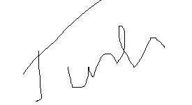

Mr TìnhPT